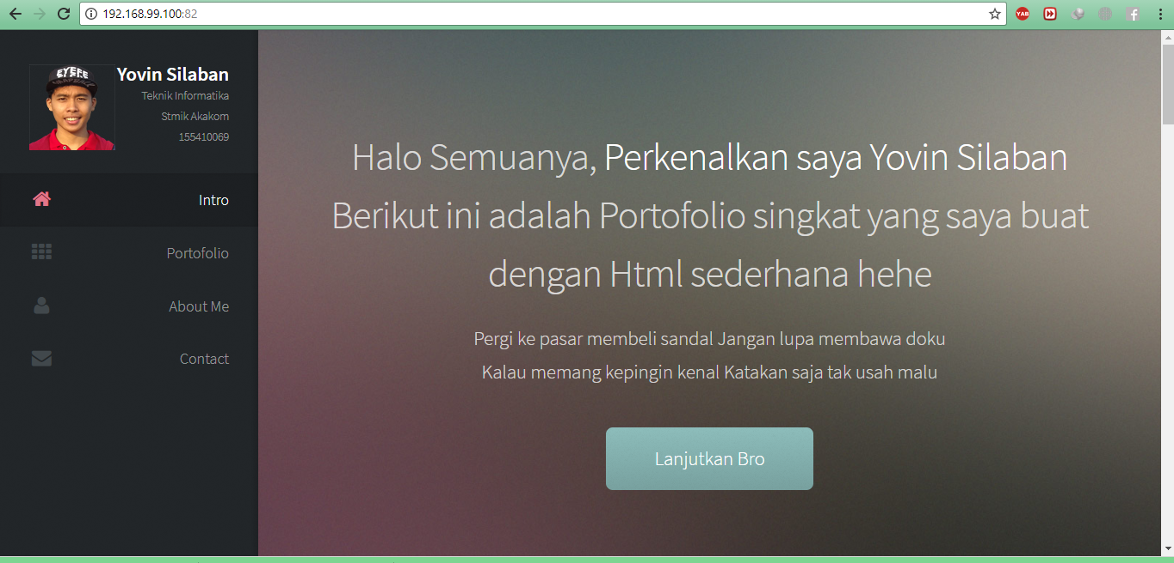

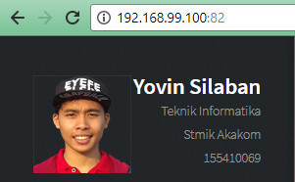

Berikut adalah tampilan website saya berhasil setelah membuat **Docker Container HTML dengan menggunakan IP 192.168.99.100:82**

Langkah Pertama adalah Buka docker-toolbox lalu untuk membuat docker yang kita inginkan menggunakan nginx maka harus kita pull terlebih dahulu agar dapat digunakan di Container dengan command di bawah berikut :

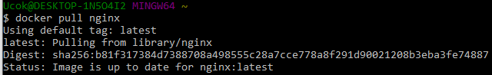

Pull nginx:alpine agar nginx:alpine dapat digunakan di docker Container

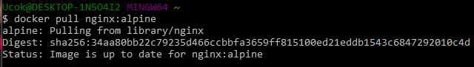

Build docker yang kita inginkan tadi dengan nama 155410069, -t agar kita dapat menggunakan nama yang kita inginkan. Setelah berhasil kita run docker images yang kita buat dengan docker run –d –p agar kita dapat membuka port yang kita inginkan untuk di run docker. Disini kita menggunakan 82

